Bicos de Injeção Valvulados, com Filtro Homogeneizador Sistema Tipo M (Acionamento por Mola)

Formulário para orçamento

Empresa:
Contato:
Fone:
E-mail:
Cnpj:

 | Ordem de Compra | Número |  |  | Orçamento

Bico Sistema Tipo M (Acionamento por Mola)

CÓDIGO: BVMP- __ - __ - __

3- Passes: 1, 2

2- Tipo: 1, 2, 3, 4, 5, 6

- Modelo: L - Liso
T - Tartarugado
Características Técnicas

Tipo de Bico | BIV-M
Fluxo máximo da injeção para PS | 1500 cm3/sec.
Ø Parafuso aproximado | 20-120 mm
Temperatura máxima de injeção | 400 °C
Pressão máxima de injeção | 2500 Bar
Tipo da operação | Mola

Modelo M-01

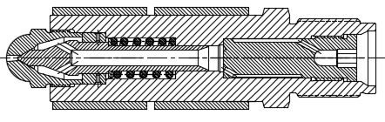

Características Técnicas do Filtro Homogeneizador

Modelo Liso 01 Passe - E-056
 |  | Tamanho - 01, E-056
Tipo do GAP | Unidade | Tipo-1 | Tipo-2 | Tipo-3 | Tipo-4 | Tipo-5 | Tipo-6
Dimensão do GAP "S" | mm | 0,25 | 0,35 | 0,5 | 0,8 | 1 | 1,5
Diâmetro do furo do bico | mm | 1-1.5 | 1.5-3.5 | 2.5-5 | 2,5-5 | 3.5-5 | 3.5-5
Perda de pressão aproximada | % | 12 | 6 | 5 | 6 | 5 | 5
Área de fluxo | mm² | 135 | 189 | 270 | 432 | 540 | 810
Capacidade aproximada (PS) | g | 675 | 945 | 1350 | 2160 | 2700 | 4050
Modelo Liso 02 Passes - E-056
 |  | Tamanho - 01, E-056
Tipo do GAP | Unidade | Tipo-1 | Tipo-2 | Tipo-3 | Tipo-4 | Tipo-5 | Tipo-6
Dimensão do GAP "S" | mm | 0,25 | 0,35 | 0,5 | 0,8 | 1 | 1,5
Diâmetro do furo do bico | mm | 1-1.5 | 1.5-3.5 | 2.5-5 | 2,5-5 | 3.5-5 | 3.5-5
Perda de pressão aproximada | % | 12 | 6 | 5 | 6 | 5 | 5
Área de fluxo | mm² | 60 | 84 | 120 | 192 | 240 | 360
Capacidade aproximada (PS) | g | 300 | 420 | 600 | 960 | 1200 | 1800
Modelo Tartarugado 01 Passe - E-056
 |  | Tamanho - 01, E-056
Tipo do GAP | Unidade | Tipo-1 | Tipo-2 | Tipo-3 | Tipo-4 | Tipo-5 | Tipo-6
Dimensão do GAP "S" | mm | 0,25 | 0,35 | 0,5 | 0,8 | 1 | 1,5
Diâmetro do furo do bico | mm | 1-1.5 | 1.5-3.5 | 2.5-5 | 2,5-5 | 3.5-5 | 3.5-5
Perda de pressão aproximada | % | 12 | 6 | 5 | 6 | 5 | 5
Área de fluxo | mm² | 75 | 105 | 150 | 240 | 300 | 450
Capacidade aproximada (PS) | g | 375 | 525 | 750 | 1200 | 1500 | 2250
Modelo Tartarugado 02 Passes - E-056
 |  | Tamanho - 01, E-056
Tipo do GAP | Unidade | Tipo-1 | Tipo-2 | Tipo-3 | Tipo-4 | Tipo-5 | Tipo-6
Dimensão do GAP "S" | mm | 0,25 | 0,35 | 0,5 | 0,8 | 1 | 1,5
Diâmetro do furo do bico | mm | 1-1.5 | 1.5-3.5 | 2.5-5 | 2,5-5 | 3.5-5 | 3.5-5
Perda de pressão aproximada | % | 12 | 6 | 5 | 6 | 5 | 5
Área de fluxo | mm² | 45 | 63 | 90 | 144 | 180 | 270
Capacidade aproximada (PS) | g | 225 | 315 | 450 | 720 | 900 | 1350

Modelo M-01 - Tipo 1 - Características Dimensionais
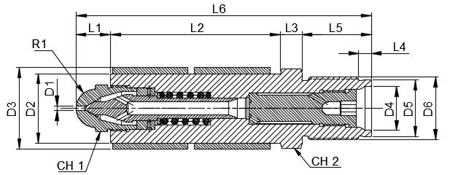

Furo p/ termopar M8x10 no sextavado CH2.
 | Dimensões Standard
R1 | D1 | D2 | D3 | D4 | D5 | D6 | L1 | L2 | L3 | L4 | L5 | L6 | CH 1 | CH 2
15 | 3.5 | 55 | 65 | 35 | 45 | M50x3 | 29 | 135 | 17 | 10 | 55 | 236 | 32 | 55

DADOS ESSENCIAIS
Variável | Medida | Unid.
R1 (Bico c/ Raio) |  | mm
AG (Bico c/ Ângulo) |  | Grau
D1 |  | mm
D4 |  | mm
D5 |  | mm
D6 (Rosca x Passo) |  | mm
L4 |  | mm
L5 |  | mm
Quantidade |  | Pç

OBS.: Dados Essenciais não preenchidos serão considerados dimensões Standard.

EngeCAD Serviços e Comércio de Componentes Ltda.
Tel.: (11) 2574-4999 / 2083-8870
Home Page: www.engecad.com.br
E-mail: engecad@engecad.com.br

